教 案
上课日期 |  |  |  | 课时数 |  | 2
第 9 章  第 11 讲 | 授课名称 |  | 任务11：发表的留言 | 课 型 |  | 理论
教学目标 | 完成网站后台管理发表的留言模块
教学重难点 | 重点：后台发表的留言模块界面设计，功能实现。  难点：后台发表的留言模块功能实现
课程思政点 | 培养学生严谨的工作态度，刻苦钻研的精神。
教法与学法 | 教法：1、引导、点拨法（展开联想，拓展思路）2、讨论法（积极参与，总结规律）3、提问法（逐步引导，逐渐深入）4、扩展、训练法（课堂热身，落实目标）  学法引导：“讲、学、练”相结合
参考资料 | 《ASP.NET 2.0课程设计案例精编》杨健主编、清华大学出版社。
教学过程
教学内容 |  |  |  |  | 师生互动
（一）、创设情境、激趣导入（导入新课）  后台发表的留言模块完成思路？  学生回答。  老师总结、点评。 |  |  |  |  | 点名，宣布课堂纪律，新课导入，触发学生学习兴趣。
教学过程
教学内容 |  |  |  |  | 师生互动
（二）、自主、合作、探究（讲授新课）  效果图  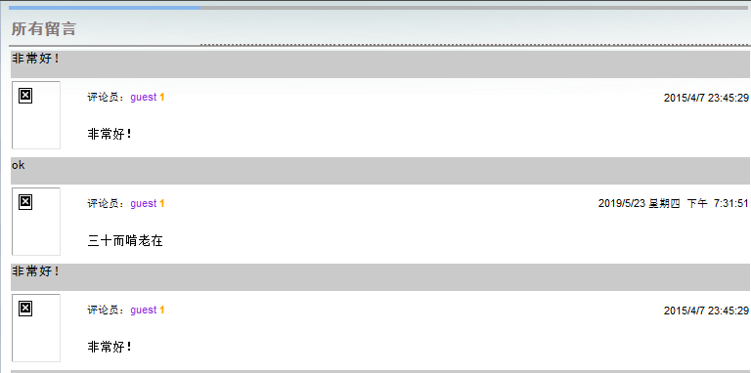  发表的留言模块效果图  任务实现：  一、页面结构：  %@ Page Title="" Language="C#" MasterPageFile="~/admin/manage.master" AutoEventWireup="true" CodeBehind="Message.aspx.cs" Inherits="EShop.admin.Message" %>  <asp:Content ID="Content1" ContentPlaceHolderID="head" runat="server">  </asp:Content>  <asp:Content ID="Content2" ContentPlaceHolderID="ContentPlaceHolder2" runat="server">  <p>  所有留言</p>  </asp:Content>  <asp:Content ID="Content3" ContentPlaceHolderID="ContentPlaceHolder1" runat="server">  <asp:Repeater ID="Repeater1" runat="server" DataSourceID="SqlDataSource1">  <HeaderTemplate>  </HeaderTemplate>  <ItemTemplate>  <table align="center" width="100%">  <tr>  <td colspan="3" style="width: 100%; background-color: #CACACA; color: #000000; font-family: 黑体;  font-size: larger">  <%#Eval("topic")%><br></br>  </td>  </tr>  <tr> |  |  |  |  | 老师讲解  学生分组讨论  学生提问
教学过程
教学内容 |  |  |  |  | 师生互动
<td rowspan="2" style="width: 10%">  <asp:Image ID="img_avatar" runat="server" Height="70px"  ImageUrl='<%#Eval("head","{0}")%>' Width="50px" />  </td>  <td align="left" style="width: 60%;">  评论员：<asp:Label ID="lbl_user" runat="server" ForeColor="BlueViolet"><%#Eval("LoginName")%></asp:Label>  <asp:Label ID="lbl_grade" runat="server" Font-Bold="true" ForeColor="Orange"  Text='<%#DataBinder.Eval(Container.DataItem,"Memberlevel") %>'></asp:Label>  </td>  <td align="right" style="width: 30%">  <%#Eval("DateLine")%>  </td>  </tr>  <tr style="width: 100%">  <td colspan="2" style="font-size: small">  <%#Eval("content")%>  </td>  </tr>  </table>  </ItemTemplate>  <SeparatorTemplate>  </SeparatorTemplate>  <FooterTemplate>  </table>  </FooterTemplate>  </asp:Repeater>  <asp:SqlDataSource ID="SqlDataSource1" runat="server"  ConnectionString="<%$ ConnectionStrings:eshopConnectionString %>"  SelectCommand="SELECT Message.MessageId, Message.MerId, Message.grade, Message.topic, Message.content, Message.MemberId, Message.DateLine, member.LoginName, member.head, Message.MerId AS Expr1, member.Memberlevel FROM Message INNER JOIN member ON Message.MemberId = member.Id ORDER BY Message.MerId DESC">  </asp:SqlDataSource>  </asp:Content> |  |  |  |  | 学生分组讨论  学生回答问题
教学过程
教学内容 |  |  |  |  | 师生互动
（三）课堂热身（课堂总结及课堂练习）  1.利用本节课所学知识完成本节课任务：  （四）拓展延伸  布置作业： 1、完成课后习题（结合课堂讲解）。  （五）板书设计  一、样式代码  二、页面结构 |  |  |  |  | 认真练习  学生记录作业
课后反

